DAFTAR ISI

DAFTAR ISI i
DAFTAR GAMBAR ii
DAFTAR TABEL iii
DAFTAR LAMPIRAN iv
BAB 1. PENDAHULUAN 1
1.1 Latar Belakang 1
1.2 Luaran PKM 2
BAB 2. TINJAUAN PUSTAKA 2
2.1 Orisinalitas Karya 2
2.2 Traditional Chinese Medicine 3
2.4 Website sebagai Media Edukasi Kesehatan 4
2.5 Chatbot sebagai Alat Konsultasi dan Pendamping Gaya Hidup 4
BAB 3. TAHAP PELAKSANAAN 5
3.1 Penemuan Ide Karya Inovatif 5
3.2 Karakteristik Produk yang Direncanakan 5
3.3 Metode Pelaksanaan 5
3.4 Fasilitas dan Perangkat 6
3.5 Waktu Pelaksanaan 7
BAB 4. BIAYA DAN JADWAL KEGIATAN 7
4.1 Anggaran Biaya 7
4.2 Jadwal Kegiatan 8
DAFTAR PUSTAKA 9
LAMPIRAN 11

DAFTAR GAMBAR
Gambar 3. 1 Skema Tahapan 7

DAFTAR TABEL
Tabel 2. 1 Aplikasi yang Sudah Ada 2
Tabel 4. 1 Rekapitulasi Rencana Anggaran Biaya 8
Tabel 4. 2 Jadwal Kegiatan 9

DAFTAR LAMPIRAN
Lampiran 1 Biodata Ketua dan Anggota, serta Dosen Pendamping 12
Lampiran 2 Justifikasi Anggaran Kegiatan 14
Lampiran 3 Susunan Tim Pengusul dan Pembagian Tugas 17
Lampiran 4 Surat Pernyataan Ketua Tim Pengusul 18
Lampiran 5 Gambaran Konsep Karya Inovatif yang akan dihasilkan 20
Lampiran 6. Hasil Uji Periksa Similaritas Proposal 21

BAB 1. PENDAHULUAN

1.1 Latar Belakang
Penggunaan Traditional Chinese Medicine (TCM) saat ini meningkat pesat. Hal ini memicu BPOM untuk melakukan kolaborasi antara Indonesia dan Tiongkok terkait peningkatan kerjasama obat bahan alam baik dari Indonesia maupun Cina (BPOM, 2025). Akan tetapi, saat ini masih sulit mendapatkan kepercayaan pasien karena kendala bahasa dalam kemasan sebab label yang beredar adalah label dengan bahasa mandarin yang masih awam dan sulit dipahami. Selain itu, bukti ilmiah terkait obat-obat TCM yang dijual bebas di pasaran masih sangat minim dan tidak banyak informasi yang diberikan.
Dengan adanya kondisi tersebut, akhirnya penggunaan obat yang seharusnya disertai informasi dosis, aturan pakai, dan peringatan keamanan hanya mengikuti informasi terbatas apalagi jika dibeli melalui platform online. Tak jarang juga pasien memilih untuk menentukan sendiri jenis dan dosis obat melalui pencarian internet tanpa supervisi dari tenaga kesehatan. Fenomena ini dikenal dengan unsupervised self-medication, terutama pada kelompok usia produktif (Esti dkk., 2025). Studi menunjukan bahwa self medication termasuk penggunaan TCM secara mandiri masih menjadi masalah nyata di lapangan. Penelitian oleh Ghaznawi dkk (2025), menunjukan masyarakat mengkonsumsi obat tanpa mengetahui batas aman maupun potensi interaksi antar zat aktif, menganggap bahwa suplemen (bisa juga obat herbal) bersifat aman karena tidak perlu resep dokter sehingga tidak ada risiko jika dikonsumsi jangka panjang (Ghaznawi dkk., 2025). Padahal, penggunaan suplemen yang tidak tepat dapat berdampak pada organ ginjal yang berperan penting dalam dalam proses filtrasi dan ekskresi zat dari dalam tubuh (Asif dkk, 2020).
Penelitian saat ini menunjukaan bahwa sekarang tren penggunaan TCM (Traditional Chinese Medicine) semakin meningkat yang dianggap lebih aman dan alami (WHO, 2019). Sedangkan, pada kenyataan di lapangan banyak sekali produk herbal yang belum memiliki izin edar atau mengandung senyawa berbahaya bagi ginjal dan berinteraksi dengan obat sintetis jika tidak ada pengawasan. Hal tersebut menegaskan bahwa kewaspadaan risiko efek samping atau interaksi obat masih sangat rendah (Rahmasiah dkk., 2023).
Mendukung salah satu tema besar PKM yaitu Kesehatan dan Gizi pada skema PKM-Karya Inovatif ini, terciptalah gagasan untuk menginovasi FitMate, sebuah alat scanner (pemindai) yang membantu untuk melakukan proses penerjemahan label obat berbahasa mandarin untuk meningkatkan kewaspadaan akan risiko efek samping dan interaksi obat. Dengan adanya tambahan fitur website sebagai database informasi serta Chatbot (WhatsApp Bot), diharapkan menjadi sarana konseling dan edukasi dalam membantu meningkatkan patient safety dengan informasi nomor izin edar dan mengurangi medication error dengan adanya fitur seperti informasi interaksi obat dan toksisitas. Akhirnya, dengan adanya inovasi prototype ini diharapkan semakin membantu kolaborasi dan saintifikasi obat herbal serta mampu menjembatani kendala bahasa dalam penggunaan TCM sehingga informasi menjadi akurat dan terpercaya.

1.2 Luaran PKM
Untuk memenuhi syarat pelaksanaan sekaligus sebagai bentuk pertanggungjawaban, maka berikut adalah luaran yang akan disusun dan dilampirkan :
1. Laporan kemajuan
2. Laporan akhir
3. Dokumen teknis produk
4. Hak Kekayaaan Intelektual (HaKI)
5. Produk dalam bentuk prototype

BAB 2. TINJAUAN PUSTAKA

2.1 Orisinalitas Karya
Website dan Chatbot FitMate ini adalah suatu karya orisinal dari mahasiswa pengusul PKM-KC ini berdasarkan berbagai data sebagai berikut :
Tabel 2. 1 Aplikasi yang Sudah Ada
No. | Nama Aplikasi | Kelebihan | Kekurangan | Referensi
1. | Sistem Konsultasi Kesehatan Online Berbasis Website | - Menyediakan fitur daftar dokter, berita kesehatan dan chat online  - Meningkatkan efisiensi pelayanan kesehatan | - Belum mendukung pemilihan obat | Wahab dkk., (2025)
2. | Bot WhatsApp Pengingat Minum Obat | - Mudah digunakan karena berbasis WhatsApp  - Meningkatkan kepatuhan minum obat  - Tidak memerlukan instalasi aplikasi tambahan | - Terbatas pada fungsi pengingat  - Tidak disertai edukasi kesehatan | Kurniasih dkk., (2024)
3. | Aplikasi Edukasi Kesehatan dan Kebugaran Berbasis Chatbot | - Interaksi Chatbot responsive  - Meningkatkan literasi kesehatan pengguna | - Informasi masih bersifat umum  - Belum memberikan rekomendasi konsumsi suplemen yang aman dan personal | Fadhilah dkk., (2024)
4. | eRumahSehat (Aplikasi Pemeriksaan Kesehatan Berbasis TCMC) | - Berbasis web dan mudah diakses  - Hasil dan rekomendasi langsung  Tersedia konsultasi dengan terapis | - Belum mendukung personalisasi riwayat kesehatan jangka panjang | Tinggi dkk., (2023)
Dari data-data diatas menunjukkan bahwa masih belum ada website ataupun Chatbot yang secara khusus menangani permasalahan obat herbal tanpa izin edar dan unsupervised personalized supplementation seperti ide yang kami usulkan.

2.2 Traditional Chinese Medicine
1. Definisi Traditional Chinese Medicine
Traditional Chinese Medicine adalah sebagian dari pengobatan yang dimiliki oleh etnis Tionghoa yang telah diwariskan hingga generasi saat ini menggunakan obat herbal dan teknik pengobatan yang berasal dari Tiongkok. Kemudian dengan adanya kemampuan dalam praktik medis etnis Tionghoa membuka praktik layanan kesehatan di Indonesia khususnya Pulau Jawa yang memiliki kemiripan pengobatan tradisional dengan pengobatan tradisional Tiongkok. Selanjutnya Traditional Chinese Medicine menjadi suatu warisan budaya di Pulau Jawa. (Nurhalisa dkk., 2024).
2. Jenis – jenis Traditional Chinese Medicine yang Berkembang di Indonesia
- Akupuntur
Akupuntur merupakan pengobatan dengan cara penyisipan jarum kecil di titik-titik khusus pada tubuh dengan tujuan pengobatan berbagai macam gangguan kesehatan, misalnya nyeri pada bagian punggung, sakit kepala dan juga dapat digunakan untuk mengatasi permasalahan pada saluran pencernaan. Selain itu akupuntur juga dapat meredakan stres dan mengoptimalkan pola tidur yang terganggu (Nurhalisa et al., 2024)
- Obat Herbal
Obat herbal merupakan pemanfaatan tumbuhan dan bahan alami untuk menangani berbagai gangguan kesehatan, seperti infeksi, penyakit kulit, dan masalah pencernaan. Dalam Kedokteran Tradisional Tiongkok (KTT), tanaman seperti daun saga, daun pahit, daun betel, dan seledri digunakan tidak hanya sebagai terapi penyakit tetapi juga untuk meningkatkan daya tahan tubuh. Penelitian menunjukkan tanaman tersebut memiliki efek antikanker, antioksidan, dan antiinflamasi, serta didukung kerja sama Indonesia–China dalam pengembangannya (Nurhalisa et al., 2024).
- Herbal
Masyarakat suku asli dan sebagian orang Eropa tertarik pada pengobatan tradisional, termasuk herbal dan pengobatan Tiongkok, karena dinilai efektif menangani penyakit tropis yang belum optimal diatasi oleh medis modern. Sejak abad ke-19, dokter Eropa di Hindia Belanda mempelajari obat herbal untuk menunjang praktik mereka. Penjualannya dilakukan dari pintu ke pintu maupun secara panggilan oleh penjual ampoh yang juga berperan sebagai bidan tradisional. Semua penjual obat konvensional berorientasi pada pelanggan, sehingga pembeli dapat menentukan jenis dan jumlah obat yang akan dibeli (Nurhalisa et al., 2024).

2.4 Website sebagai Media Edukasi Kesehatan
Website adalah sebuah layanan internet yang bisa menghubungkan dokumen dalam lingkup lokal maupun jarak jauh. Dokumen pada website dinamai dengan web page dan link dalam website yang memungkinkan pengguna dapat berpindah dari page satu ke page lain (hyper text), baik diantara page yang disimpan dalam server yang sama dan juga server diseluruh dunia. Pages dapat diakses dan dibaca melalui browser seperti Netscape Navigator, Internet Explorer, Mozila Firefox, Google Chrome dan aplikasi browser lainnya (Prasetyo, 2020)
Melalui perubahan dan juga pesatnya kemajuan tegnologi, dalam beberapa tahun terakhir terdapat banyak pengembangan media promosi kesehatan, seperti ide yang kami usulkan yaitu herbal personalized supplementation berbasis website dan Chatbot yang memungkinkan masyarakat untuk memahami dalam meningkatkan pengetahuan mengenai penggunaan dan pemilihan obat herbal.

2.5 Chatbot sebagai Alat Konsultasi dan Pendamping Gaya Hidup
Chatbot merupakan sebuah program komputer yang didesain untuk dapat berinteraksi dengan manusia dengan mudah. Chatbot biasa beroperasi dalam berbagai macam platform obrolan digital dan juga dapat merespon pembicaraan secara langsung dengan pengguna. Merujuk pada definisi dari Dr. Richard Wallace, yang merupakan seorang ilmuwan yang telah menghasilkan beberapa bot obrolan pertama dan juga yang telah merancang Bahasa Pemograman Bot, "Chatbot adalah otomasi dari interaksi manusia." Chatbot dapat dikategorikan sebagai bagian aspek dari AI karena mereka dapat 'memahami' pernyataan dari manusia dan juga merespons dengan cara yang cerdas. Tetapi, berbeda dari AI tolok ukur lainnya, Chatbot mempunyai fungsi yang lebih spesifik dan juga telah dirancang untuk dapat berinteraksi dalam konteks percakapan dengan manusia (Pantan, 2023).

BAB 3. TAHAP PELAKSANAAN

3.1 Penemuan Ide Karya Inovatif
Ide PKM ini ditemukan dengan mengangkat isu kesehatan berupa pengedaran obat herbal tanpa izin edar dan perilaku unsupervised self medication yang berdampak pada kesehatan ginjal. Fenomena ini semakin sering terjadi pada kelompok usia produktif. Sehingga karya inovatif ini diangkat sebagai cara untuk meminimalisasi permasalahan tersebut.

3.2 Karakteristik Produk yang Direncanakan
FitMate dirancang sebagai solusi digital yang mengintegrasikan website dan Chatbot berbasis Python dengan karakteristik sebagai berikut:
- Website FitMate
Berperan sebagai pusat informasi utama dan antarmuka visual untuk edukasi kesehatan ginjal sekaligus penggunaan suplemen terutama TCM. Dibangun menggunakan framework Python (seperti Flask atau Django) untuk mengelola basis data suplemen dan artikel edukasi.
- Chatbot FitMate:
Dirancang untuk memberikan konsultasi terpandu dan penjelasan personal mengenai dosis aman serta potensi interaksi suplemen. Menggunakan skrip Python dengan logika rule-based untuk menghasilkan keputusan yang akurat berdasarkan data profil pengguna.

3.3 Metode Pelaksanaan
Proses pengembangan inovasi FitMate dilakukan secara luring melalui serangkaian tahapan yang terintegrasi. Alur kerja dimulai dari persiapan data hingga finalisasi sistem sebagaimana dijelaskan berikut ini:
1. Perencanaan Prompt
Tahap awal difokuskan pada penyusunan struktur logika percakapan. Tim melakukan riset literatur medis untuk menentukan variabel apa saja yang dibutuhkan dari pengguna (seperti usia, riwayat penyakit ginjal, dan jenis suplemen) guna membangun basis pengetahuan (knowledge base) yang akurat.
2. Pembuatan Prompt
Setelah struktur logika terbentuk, dilakukan penulisan skrip instruksi atau prompting. Pada tahap ini, aturan-aturan keamanan medis diterjemahkan ke dalam format yang dapat dipahami oleh sistem agar respon yang dihasilkan tetap edukatif, personal, dan tidak melangkahi wewenang tenaga kesehatan.
3. Implementasi Chatbot
Tahap inti pengembangan dilakukan dengan membangun arsitektur backend menggunakan bahasa pemrograman Python. Logika rule-based ditanamkan ke dalam kode program untuk memastikan Chatbot dapat memberikan keputusan yang konsisten berdasarkan basis data suplemen yang telah disusun.
4. Integrasi dengan WhatsApp
Sistem yang telah dibangun di lingkungan pengembangan lokal kemudian dihubungkan dengan API WhatsApp. Hal ini bertujuan agar antarmuka layanan menjadi lebih praktis dan familiar, sehingga memudahkan kelompok usia produktif untuk mengakses informasi kesehatan ginjal kapan saja.
5. Uji Coba Chatbot
Dilakukan pengujian fungsionalitas (Alpha Testing) untuk memvalidasi performa sistem. Fokus pengujian adalah memastikan tidak ada kesalahan logika (bug) saat pengguna memasukkan data dan menjamin bahwa integrasi API berjalan stabil tanpa kendala pengiriman pesan.
6. Evaluasi Chatbot
Hasil dari uji coba kemudian dianalisis bersama tim dan dosen pembimbing. Evaluasi dilakukan terhadap aspek akurasi informasi medis dan kenyamanan pengguna dalam berinteraksi dengan Chatbot guna meminimalkan risiko kesalahan informasi.
7. Penyempurnaan Sistem
Tahap akhir adalah melakukan perbaikan kode program (debugging) dan optimasi performa berdasarkan hasil evaluasi. Penyempurnaan ini memastikan bahwa FitMate siap digunakan sebagai sarana edukasi yang aman, rasional, dan efektif bagi masyarakat.
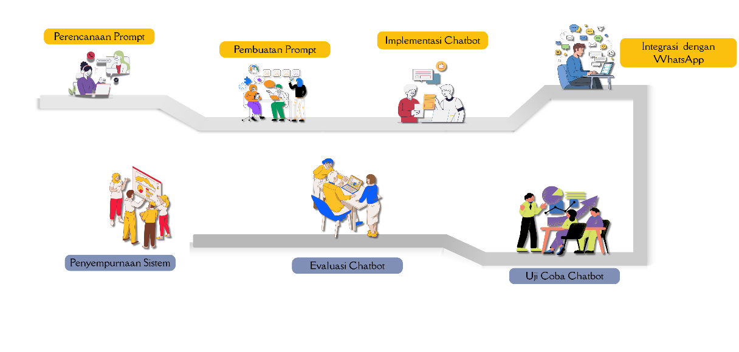

Gambar 3. 1 Skema Tahapan

3.4 Fasilitas dan Perangkat
Pengembangan ini dilaksanakan secara luring dengan dukungan sarana sebagai berikut:
- Tempat Pelaksanaan: Kegiatan dilaksanakan di fasilitas laboratorium komputer perguruan tinggi untuk proses coding, integrasi database, dan pengujian sistem.
- Perangkat Keras (Hardware): Laptop spesifikasi tinggi yang mampu menjalankan lingkungan pengembangan perangkat lunak secara optimal.
- Perangkat Lunak (Software): Python 3.x, Visual Studio Code (Code Editor), Library Python (seperti Requests, Flask/Django), dan alat integrasi API WhatsApp.

3.5 Waktu Pelaksanaan
Program ini direncanakan berjalan selama 4 bulan, dengan rincian:
- Bulan 1: Penemuan ide, riset literatur (prompting), dan persiapan produksi.
- Bulan 2: Tahap intensif pembuatan website dan penyusunan skrip Chatbot (Python).
- Bulan 3: Integrasi sistem dengan WhatsApp API dan tahap penyempurnaan fitur.
- Bulan 4: Evaluasi akhir sistem, uji coba fungsionalitas, serta penyusunan laporan akhir.

BAB 4. BIAYA DAN JADWAL KEGIATAN

4.1 Anggaran Biaya
Tabel 4. 1 Rekapitulasi Rencana Anggaran Biaya
No | Jenis Pengeluaran | Sumber Dana | Besaran Dana  (Rp)
1 | Bahan habis pakai (contoh: ATK, kertas, bahan, dan lain lain) maksimum 60% dari jumlah dana yang diusulkan | Belmawa | Rp 4.114.000,00
 |  | Perguruan Tinggi | Rp 250.000,00
 |  | Instansi Lain (jika ada) | Rp 0
SUB TOTAL |  |  | Rp 4.364.000,00
2 | Sewa dan jasa (sewa/jasa alat; jasa pembuatan produk pihak ketiga, dan lain lain), maksimum 15% dari jumlah dana yang diusulkan | Belmawa | Rp 800.000,00
 |  | Perguruan Tinggi | Rp 250.000,00
 |  | Instansi Lain (jika ada) | Rp 250.000,00
SUBTOTAL |  |  | Rp 1.300.000,00
3 | Transportasi lokal maksimum 30% dari jumlah dana yang diusulkan | Belmawa | Rp 786.000,00
 |  | Perguruan Tinggi | Rp 250.000,00
 |  | Instansi Lain (jika ada) | Rp 0
SUB TOTAL |  |  | Rp 1.036.000,00
4 | Lain-lain (contoh: biaya komunikasi, biaya bayar akses publikasi, biaya Ads (iklan berbayar) media sosial, dan lain lain) maksimum 15% dari jumlah dana yang diusulkan | Belmawa | Rp 1.300.000,00
 |  | Perguruan Tinggi | Rp 250.000,00
 |  | Instansi Lain (jika ada) | Rp 250.000,00
SUB TOTAL |  |  | Rp 1.300.000,00
Jumlah
Rekap Sumber Dana |  | Belmawa | Rp 6.500.000,00
 |  | Perguruan Tinggi | Rp 1.000.000,00
 |  | Instansi Lain (jika ada) | Rp 500.000,00
 |  | Jumlah | Rp 8.000.000,00

4.2 Jadwal Kegiatan
Tabel 4. 2 Jadwal Kegiatan

DAFTAR PUSTAKA
Asif, A., Epstein, M. dan Iqbal, Z. 2020. Safety of dietary supplements in patients with chronic kidney disease. Clinical Journal of the American Society of Nephrology, 15(9): 1351–1360.
BPOM. 2025. Indonesia dan Tiongkok Perkuat Sinergi Budaya dan Ilmu Pengetahuan dalam Pengembangan Obat Tradisional. Jakarta: Badan Pengawas Obat dan Makanan.
Esti, N., Rahmawati, D. dan Prasetyo, A. 2025. Perilaku unsupervised self-medication pada kelompok usia produktif di Indonesia. Jurnal Kesehatan Masyarakat Nasional, 20(2): 101–109.
Fadhilah, R., Maulani, M. R., Resdiana, W. dan Hamidin, D. 2024. Integrasi fitur Chatbot dalam aplikasi edukasi kesehatan dan kebugaran menggunakan algoritma neural network. Jurnal Kecerdasan Buatan dan Teknologi Informasi, 3(3): 125–135.
Ghaznawi, U. U., Akhtar, L., Rehmat, A., Younas, I. dan Ullah, S. 2025. Assessment of multivitamin usage and factors affecting lifestyle. BMC Nutrition, 11: 27.
Kurniasih, H., Winarso, P. dan Sartika, L. 2024. Pengembangan aplikasi bot WhatsApp pengingat minum obat untuk meningkatkan kepatuhan minum obat pada ibu hamil dengan hipertensi. 22, pp. 162–166.
Pangaribuan, R., Situmorang, J. dan Lumbanraja, S. 2025. Penyakit ginjal kronik pada kelompok usia produktif di Indonesia. Journal of Syntax Literate, 10(1): 45–54.
Pantan, F. 2023. ChatGPT dan artificial intelligence: kekacauan atau kebangunan bagi pendidikan agama Kristen di era postmodern. DIEGESIS: Jurnal Teologi, 8(1): 111–124.
Prasetyo, R. 2020. Penggunaan website sebagai sarana evaluasi kegiatan akademik siswa di SMA Negeri 1 Punggur Lampung Tengah. Jurnal Ilmu Komputer & Informatika, 1(2): 91.
Rahmasiah, R., Roni, R., Hadi, S., & Termia, M. (2023). Gambaran pengetahuan Masyarakat Tentang Peredaran Sediaan Farmasi Obat Tradisional Non BPOM di Kelurahan Rijang Pittu Kabupaten Sidrap. Marendeng Journal, 7(2), 49–57. https://doi.org/10.58554/jkm
Ramadhita, A., Yustianto, P. dan Suryana, A. I. 2025. Sistem Smart Weight Monitoring untuk Pemantauan Kesehatan pada Penderita Penyakit Ginjal Kronis. Jurnal Infosecure, 6(1): 10–15.
Wahab, B., Apriana, A. dan Silitonga, D. 2025. Perancangan sistem konsultasi kesehatan online berbasis website guna meningkatkan efisiensi dan efektivitas pelayanan kesehatan pada UPTD Puskesmas Tiga Balata tahun 2025. Jurnal Penelitian Kesmasy, 7(2).
World Health Organization. 2019. WHO global report on traditional and complementary medicine 2019. Geneva: World Health Organization.
Yuliati, L. 2022. Penggunaan suplemen makanan pada balita untuk memenuhi kebutuhan mikronutrien. Indonesian Journal of Midwifery Today, 1(2).

LAMPIRAN
Lampiran 1 Biodata Ketua dan Anggota, serta Dosen Pendamping
- Identitas Diri
1 | Nama Lengkap | Alvia Parausia Gionka
2 | Jenis Kelamin | Laki-laki / Perempuan
3 | Program Studi | Farmasi
4 | NIM | 612410009
5 | Tempat dan Tanggal Lahir | Pasuruan, 08 Agustus 2006
6 | Alamat E-mail | araaaagionka@gmail.com
7 | Nomor Telepon/HP | 081333346326
- Kegiatan Kemahasiswaan Yang Sedang/Pernah Diikuti
No | Jenis Kegiatan | Status dalam Kegiatan | Waktu dan Tempat
1 | Badan Perwakilan  Mahasiswa Fakultas  Ilmu Kesehatan  Universitas Ma Chung | Anggota Komisi Organisasi | Periode 2024/2025  Universitas Ma Chung
2 | Benchmark BPM FIK | Sekretaris | Periode 2024/2025  Universitas Ma Chung
3 | Badan Perwakilan  Mahasiswa Fakultas  Ilmu Kesehatan  Universitas Ma Chung | Koordinator Komisi Organisasi | Periode 2025/2026  Universitas Ma Chung
- Penghargaan Yang Pernah Diterima
No | Jenis Penghargaan | Pihak Pemberi Penghargaan | Tahun
1
2
Semua data yang saya isikan dan tercantum dalam biodata ini adalah benar dan dapat dipertanggungjawabkan secara hukum. Apabila di kemudian hari ternyata dijumpai ketidaksesuaian dengan kenyataan, saya sanggup menerima sanksi.
Demikian biodata ini saya buat dengan sebenarnya untuk memenuhi salah satu persyaratan dalam pengajuan PKM-KI.
Malang, -03-2026
Ketua
(Alvia Parausia Gionka)
NIM 612410009

A. Identitas Diri
1 | Nama Lengkap | Lola Adelia Meidiyaratri
2 | Jenis Kelamin | Laki-laki / Perempuan
3 | Program Studi | Farmasi
4 | NIM | 612410046
5 | Tempat dan Tanggal Lahir
6 | Alamat E-mail
7 | Nomor Telepon/HP
- Kegiatan Kemahasiswaan Yang Sedang/Pernah Diikuti
No | Jenis Kegiatan | Status dalam Kegiatan | Waktu dan Tempat
1 | Badan Perwakilan  Mahasiswa Fakultas  Ilmu Kesehatan  Universitas Ma Chung | Anggota Komisi Organisasi | Periode 2024/2025  Universitas Ma Chung
2 | Benchmark BPM FIK | Sekretaris | Periode 2024/2025  Universitas Ma Chung
3 | Badan Perwakilan  Mahasiswa Fakultas  Ilmu Kesehatan  Universitas Ma Chung | Koordinator Komisi Organisasi | Periode 2025/2026  Universitas Ma Chung
- Penghargaan Yang Pernah Diterima
No | Jenis Penghargaan | Pihak Pemberi Penghargaan | Tahun
1
2
Semua data yang saya isikan dan tercantum dalam biodata ini adalah benar dan dapat dipertanggungjawabkan secara hukum. Apabila di kemudian hari ternyata dijumpai ketidaksesuaian dengan kenyataan, saya sanggup menerima sanksi.
Demikian biodata ini saya buat dengan sebenarnya untuk memenuhi salah satu persyaratan dalam pengajuan PKM-KI.
Malang, -03-2026
Ketua
(Lola Adelia Meidiyaratri)
NIM 612410046

- Identitas Diri
1 | Nama Lengkap |  | Safrina Nur Maharani
2 | Jenis Kelamin |  | Perempuan
3 | Program Studi |  | Farmasi
4 | NIM |  | 612410068
5 | Tempat dan Tanggal Lahir |  | Malang, 11 Maret 2006
6 | Alamat E-Mail |  | safrinanrm@gmail.com
7 |  |  | 082143193778
- Kegiatan Kemahasiswaan Yang Sedang/Pernah Diikuti
No | Jenis Kegiatan | Status dalam Kegiatan | Waktu dan Tempat
1 | Leo Club Crative  Malang Ma Chung | Vice President Club | Periode 2024/2025  Univcrsitas Ma Chung
2 | Gizi Cermat Generasi Hebat | Ketua Panitia | Pcriode 2024/2025  Universitas Ma Chung
3 | Leo Club Dynamic alang Ma Chung | President Club | Periode 2025/2026  Universitas Ma Chung
- Penghargaan Yang Pernah Diterima
No | Jenis Penghargaan | Pihak Pcmberi Pcnghargaan | Tahun
1
2
Semua data yang saya isikan dan tercantum dalam biodata ini adalah benar dan dapat dipertanggungiawabkan secara hukum. Apabila di kemudian hari ternyata dijumpai ketidaksesuaian dengan kenyataan, saya sanggup menerima sanksi.
Demikian biodata ini saya buat dengan sebenarnya untuk memenuhi salah satu persyaratan dalam pengajuan PKM-KI.
Malang, XX-XX-2026
Anggota
(Safrina Nur Maharani)
NIM 612410068

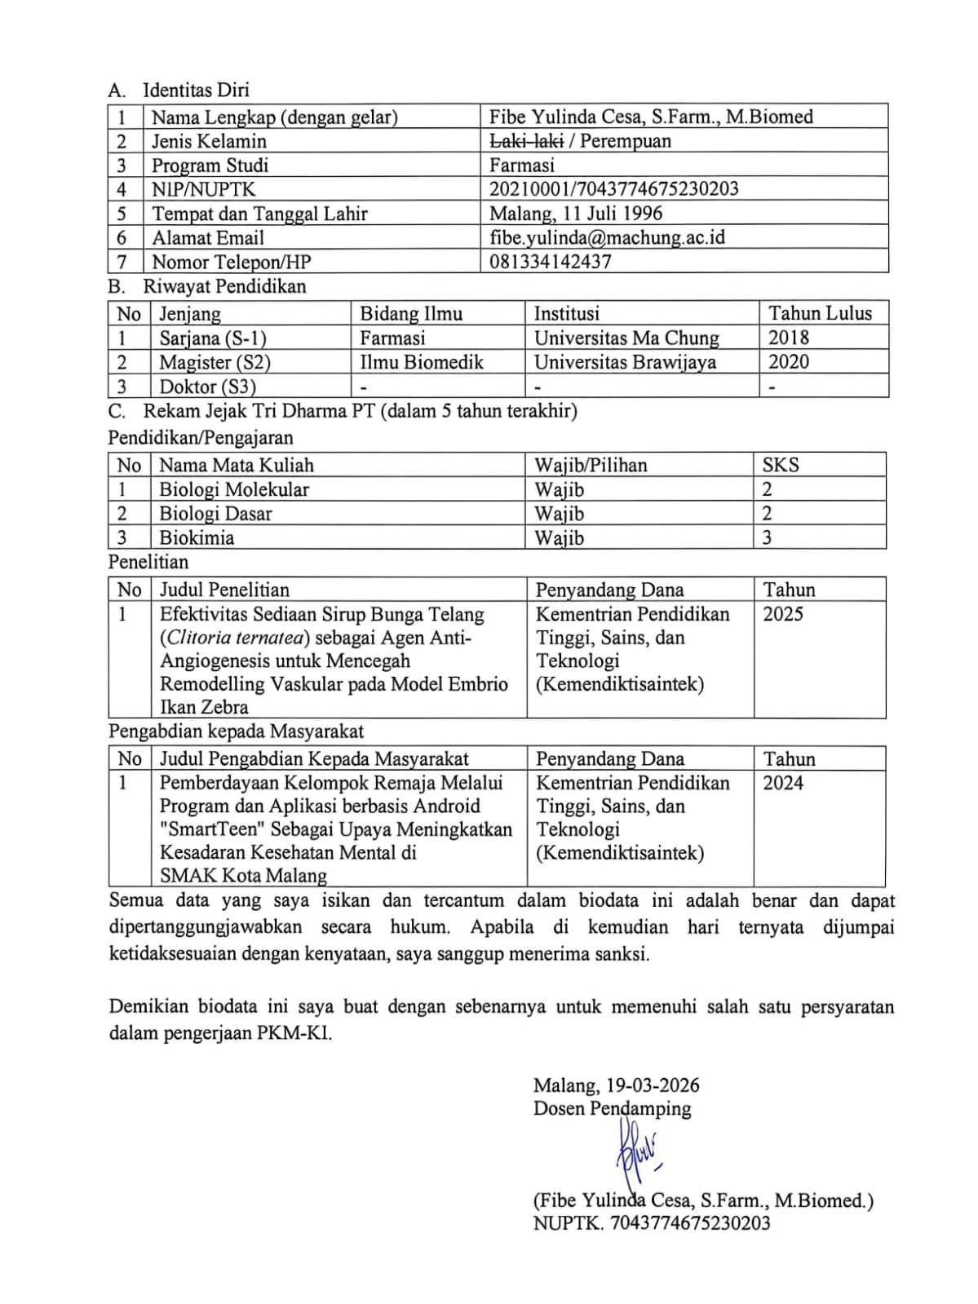
Lampiran 2 Justifikasi Anggaran Kegiatan
No | Jenis Pengeluaran | Volume | Harga satuan (Rp) | Total  (Rp)
1 | Belanja Bahan (maks. 60%)
 | Pengembangan Website | 1 kali jasa | Rp 1.700.000,00 | Rp 1.700.000,00
 | Konten Website | 1 konten | Rp 1.200.000,00 | Rp 1.200.000,00
 | Theme Website | 1 theme | Rp 1.400.000,00 | Rp 1.400.000,00
 | Kertas HVS | 1 rim | Rp 64.000,00 | Rp 64.000,00
SUB TOTAL |  |  |  | Rp 4.364.000,00
2 | Belanja Sewa (maks. 15%)
 | Lisensi Aplikasi Premium | 3 Lisensi | Rp 900.000,00 | Rp 900.000,00
 | Jasa Hosting dan Domian Aplikasi | 1 kali jasa | Rp 400.000,00 | Rp 400.000,00
SUB TOTAL |  |  |  | Rp 1.300.000,00
3 | Perjalanan Lokal (maks. 30%)
 | Transportasi untuk perjalanan penelitian | 10 kali penelitian | Rp 1.036.000,00 | Rp 1.036.000,00
SUB TOTAL |  |  |  | Rp 1.036.000,00
4 | Lain-lain (maks. 15%)
 | Biaya Publikasi Jurnal | 2 bulan | Rp 800.000,00 | Rp 800.000,00
 | Biaya Editing Konten Premium | 3 bulan | Rp 500.000,00 | Rp 500.000,00
SUB TOTAL |  |  |  | Rp 1.300.000,00
GRAND TOTAL |  |  |  | Rp 8.000.000,00
GRAND TOTAL (Terbilang Delapan Juta Rupiah)

Lampiran 3 Susunan Tim Pengusul dan Pembagian Tugas
No | Nama/NIM | Program Studi | Bidang Ilmu | Alokasi Waktu  (Jam/Minggu) | Uraian Tugas
1 | Alvia Parausia Gionka / 612410009 | Farmasi | Karya Inovatif | 21  Jam/Minggu | Bertanggungjawab penuh dalam jalannya  penelitian. Serta memimpin, mengendalikan, dan menyusun strategi untuk  pelaksanaan  program yang maksimal.
2 | Lola Adelia Meidiyaratri / 612410046 | Farmasi | Karya Inovatif | 21  Jam/Minggu | Melakukan  penelitian  berdasarkan arahan  ketua dan  bertanggungjawab  dalam persiapan produksi, pelaksanaan design website dan Chatbot, dan pembuatan website dan Chatbot  yang digunakan untuk  penyusunan  laporan akhir
3 | Safrina Nur Maharani / 612410068 | Farmasi | Karya Inovatif | 21  Jam/Minggu | Melakukan  penelitian  berdasarkan arahan  ketua dan  bertanggungjawab  dalam integrasi Chatbot dengan WhatsApp yang  dibutuhkan dalam penelitian serta  bertanggungjawab  dala penyusunan laporan kemajuan dan laporan akhir.

Lampiran 4 Surat Pernyataan Ketua Tim Pengusul
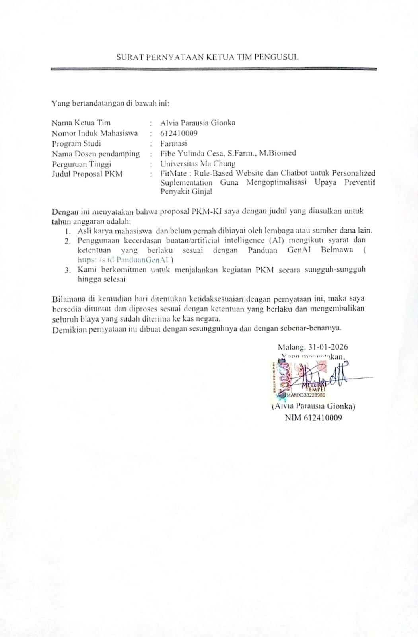

Lampiran 5 Gambaran Konsep Karya Inovatif yang akan dihasilkan
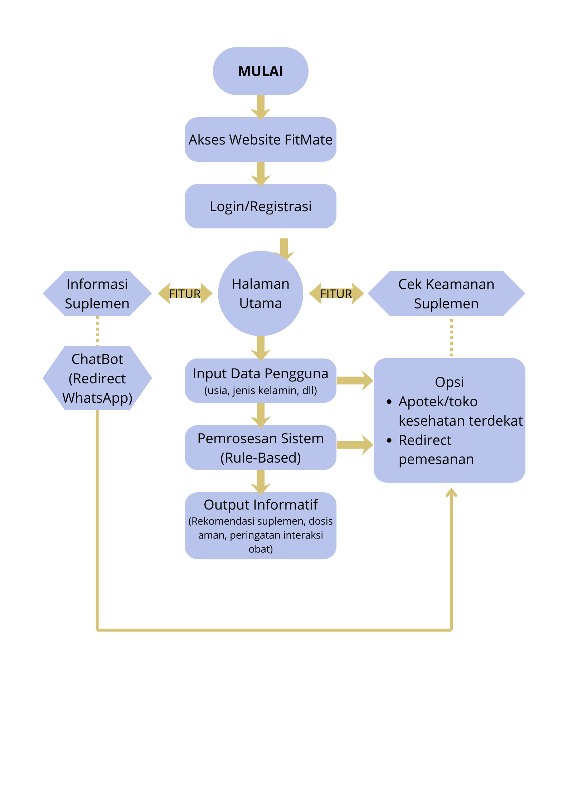

Lampiran 6. Hasil Uji Periksa Similaritas Proposal
